**一、书籍信息**

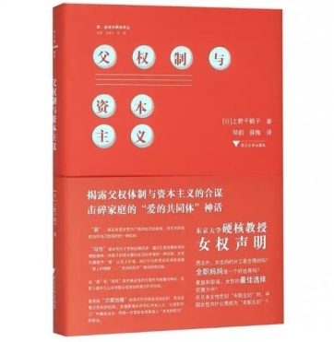

《父权制与资本主义》

作者：（日）上野千鹤子

出版社：杭州浙江大学出版社，2020

书号：978-7-308-19738-0

馆藏地：江安馆新到资源

索书号：G131.3/2624F

**二、作者简介：**

上野千鹤子（うえの　ちづこ）日本社会学家。出生于富山县，在京都大学社会学科毕业。上野是日本著名研究女性解放理论的女性主义者，在1980年代的日本学术界栗本慎一郎、岸田秀等学者齐名。同时亦任东京大学社会学教授。代表作品《裙子底下的剧场》《近代家庭的形成和终结》《资本制与家父长制》《高龄化社会：四十岁开始探讨老年》《赋国家主义以社会性别》

**三、书籍简介：**

本书是作者在后现代女性主义思潮、酷儿理论兴起之初，对女权主义各个派别，特别是马克思主义女权主义的再次思考。近代社会在“资本主义”支配的“市场”和“父权制”支配的“家庭形态双重控制下，以无偿的女性劳务等为中心，形成了女性地位低下的历史根源。作者对此进行了深刻批判，并就如何改善女性的社会地位提出了中肯的建议。

**四、推荐感言：**

女性追求平等权利的问题也是目前中国社会上讨论相当广泛的一个话题。早在上世纪国外就陆续兴起女权运动起，该书这是对这一问题的探讨。从社会主义妇女解放论，激进女权主义到马克思主义女权主义，作者不完全主张用资本主义范式去解析性别问题，而是主张资本主义市场与父权制家庭，是两个互相有独立性的领域。商品的生产被资本主义化了，但人的“再生产”却没有完全被商品化。

--电气工程学院 李润达

家务被作为劳动而发现，是非常晚近的现象，也是马克思女性主义者最大的贡献。在此之前，女性都是经历一天腰酸背痛的劳作后，却被讥笑为“什么工作都没做”。在认识到“家务劳动”也是劳动，并且是无偿的劳动后，女性才有了前所未有的被剥夺感。我们所熟悉的一夫一妻的核心家庭形式，是资本主义工业化之后才形成的近代概念。家庭逐渐从市场中剥离开来，单身男性离开农田到城市成为新兴劳动力，而女性逐渐被公共领域的劳动市场排除在外，囿于作为补充的家庭结构。这也是作者思考的起点。

--物理学院 侯江林

**五、延伸阅读**

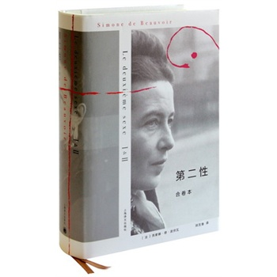

书名：《第二性》

作者：（法）西蒙娜⋅德⋅波伏娃

出版社：上海译文出版社，2014

索书号：C913.68/3421-1

馆藏地：江安馆中文图书

图文：四川大学图书馆志愿者队

审校：筱虞